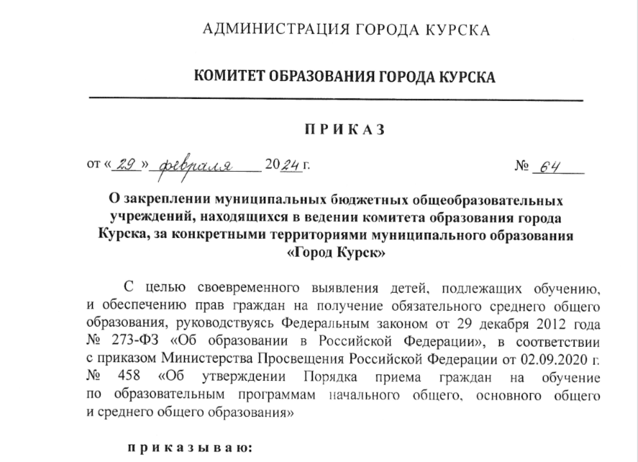
- Закрепить муниципальные бюджетные общеобразовательные учреждения, находящиеся в ведении комитета образования города Курска за конкретными территориями муниципального образования «Город Курск»:

муниципальное бюджетное общеобразовательное учреждение
«Средняя общеобразовательная школа № 13»

улица Красный Октябрь;
улица 1-я, 2-я, 3-я Офицерские; переулок Офицерский (1-й Офицерский); переулок 2-й Офицерский;
улица 1-я, 2-я, 3-я Пушкарные; переулок Малый Пушкарный;
переулок Пушкарный; переулок 1-й Пушкарный;
переулок Южный.

- Признать утратившим силу приказ комитета образования города Курска от 28 февраля 2023 года № 87 «О закреплении муниципальных бюджетных общеобразовательных учреждений, находящихся в ведении комитета образования города Курска, за конкретными территориями муниципального образования «Город Курск».
- Педагогическим коллективам школ ежегодно осуществлять проверку микрорайонов школ с целью обеспечения получения каждым ребенком школьного возраста обязательного среднего общего образования.
- Ответственность за выполнение закона «Об образовании в Российской Федерации», посещаемость образовательных учреждений детьми до 18 лет, проживающими в микрорайоне школ, возложить на руководителей общеобразовательных учреждений.
- Контроль исполнения приказа возложить на заместителя председателя комитета образования города Курска Д.В. Иванова.

Председатель комитета
образования города Курска Л.Е. Асадчих

